**Лабораторная работа № 10**

**Тема**: Разработка, отладка и оптимизация программного модуля формирования и обработки элементов двумерного массива

**Цель**: Отработка навыков разработки, тестирования и отладки программных модулей

**Указания к выполнению работы**

1 Разработать программу для решения поставленной задачи в Visual Studio.

2 Провести функциональное тестирование программы.

3 Оформить отчет по лабораторной работе, включающий разделы:

* Постановка задачи.
* Этапы тестирования.
* Результаты тестирования в виде таблицы:

|  |  |  |  |  |  |
| --- | --- | --- | --- | --- | --- |
| № | Что проверяется | Входные данные | Ожидаемый результат | Фактический результат | Успешность |
| 1 |  |  |  |  |  |
| 2 |  |  |  |  |  |
| … |  |  |  |  |  |
| … |  |  |  |  |  |
| n |  |  |  |  |  |

* Скриншоты.
* Код программы.
* Выводы.

**Пример выполнения работы:**

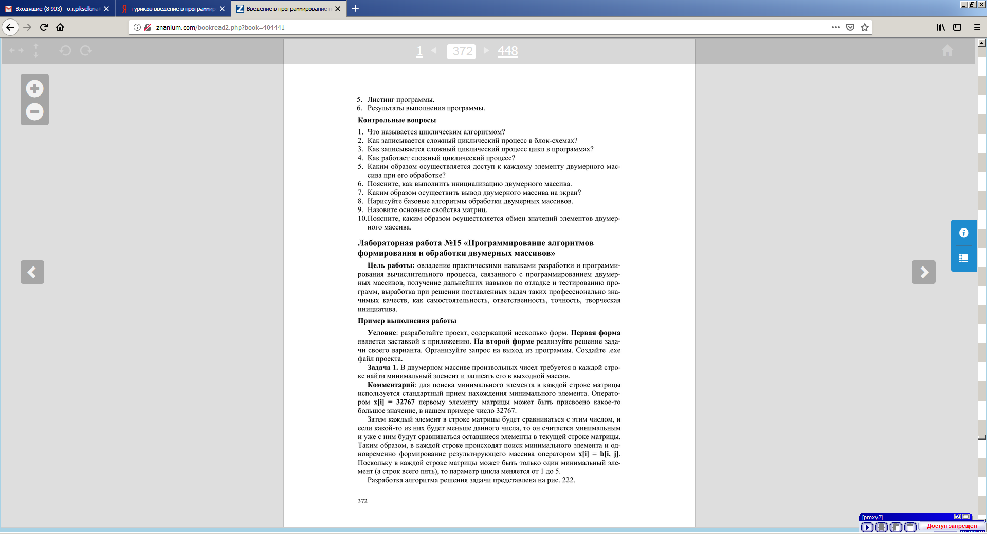

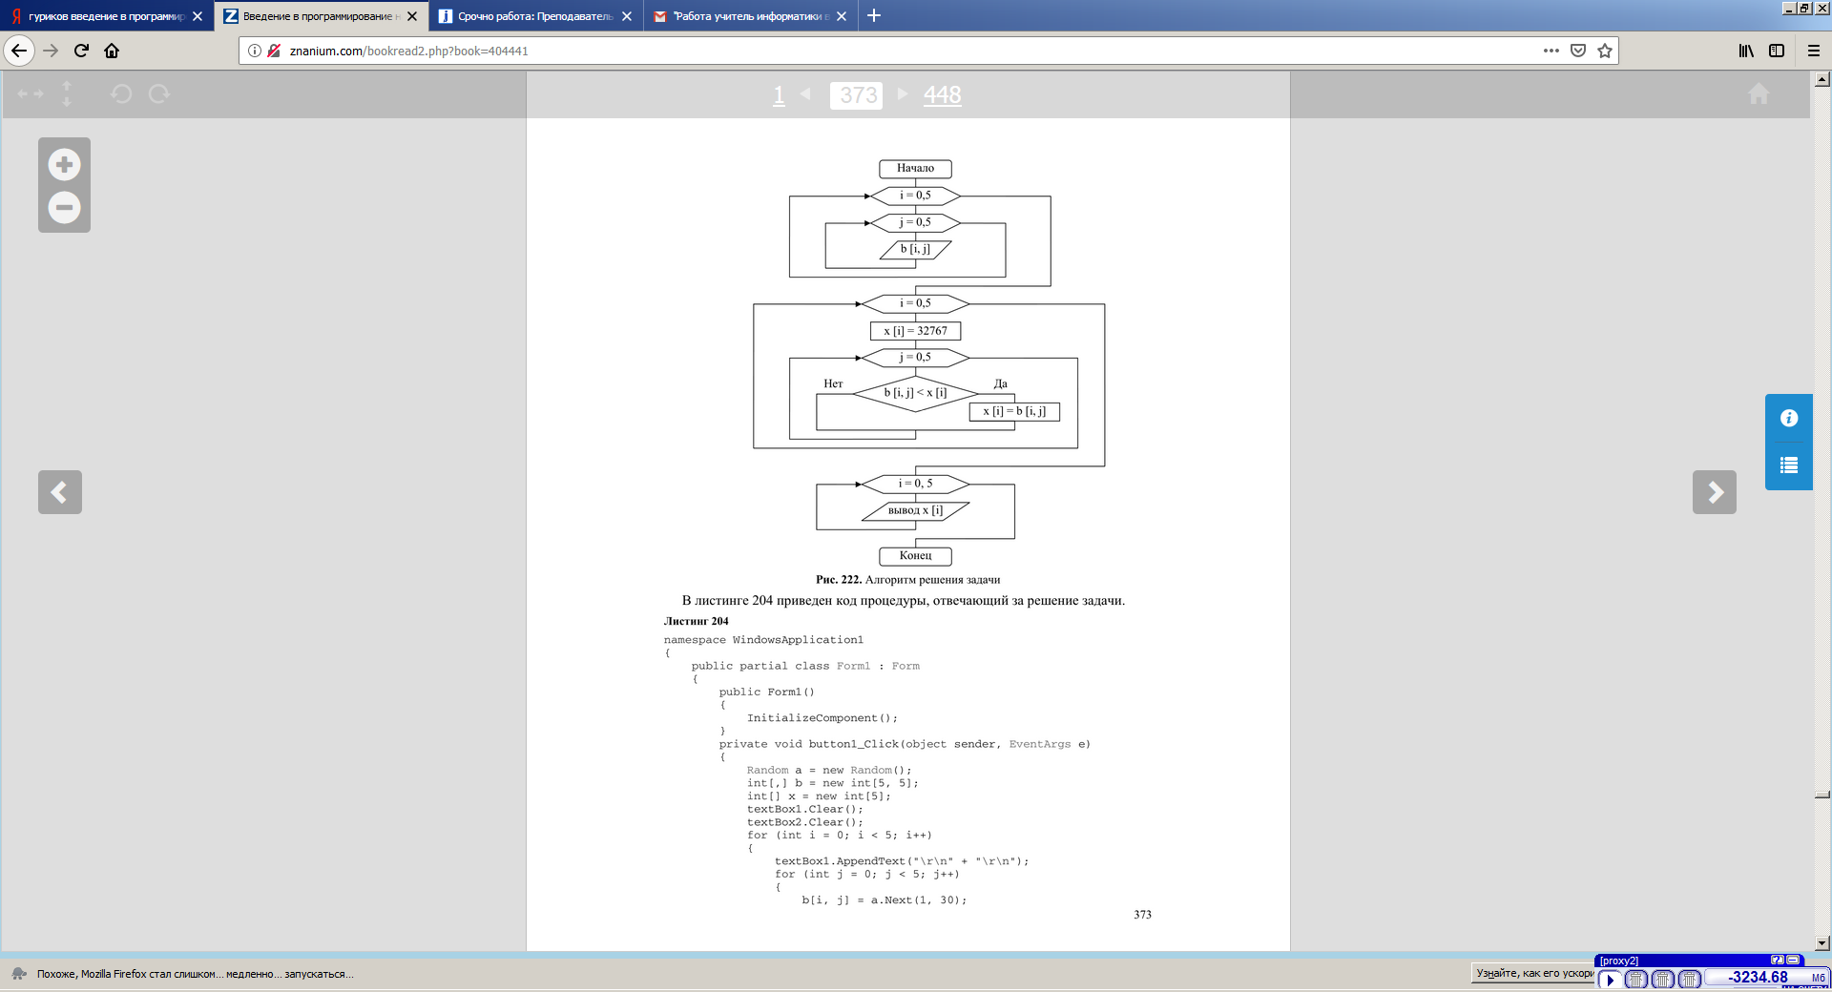

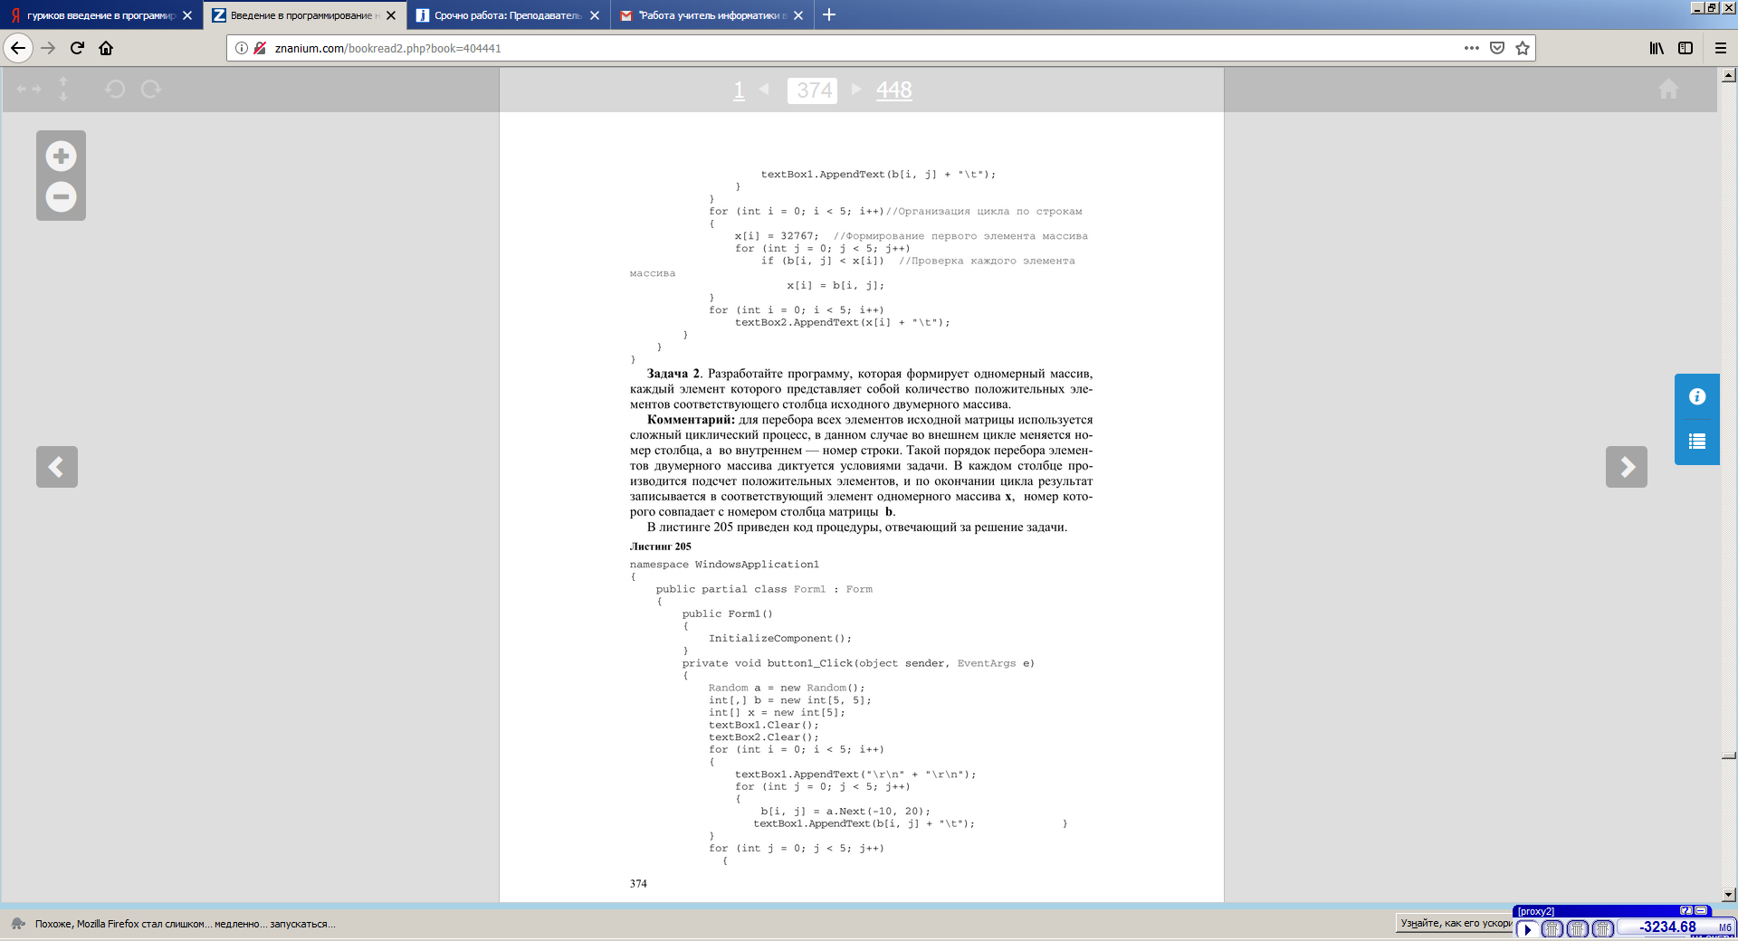

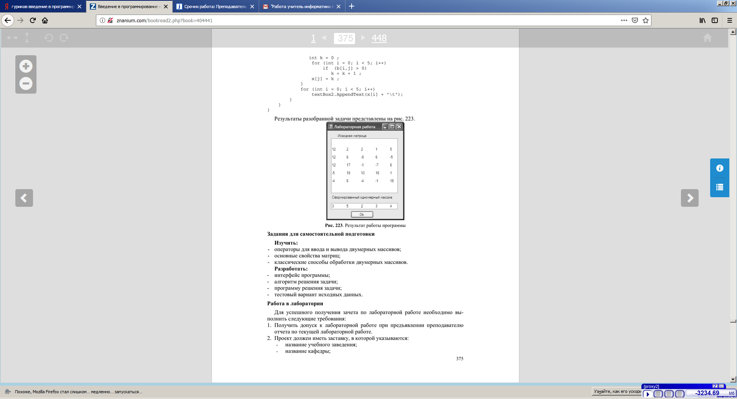

**Варианты заданий для самостоятельной работы**

